 | ОБРАЗОВАТЕЛЬНОЕ УЧРЕЖДЕНИЕ  СРЕДНЕГО ПРОФЕССИОНАЛЬНОГО ОБРАЗОВАНИЯ  «Казанская банковская школа (колледж)  Центрального банка Российской Федерации»

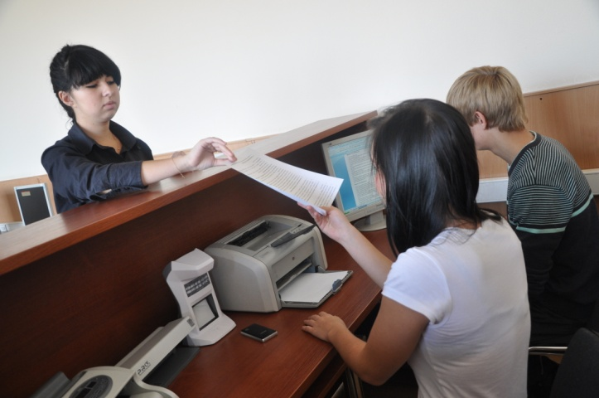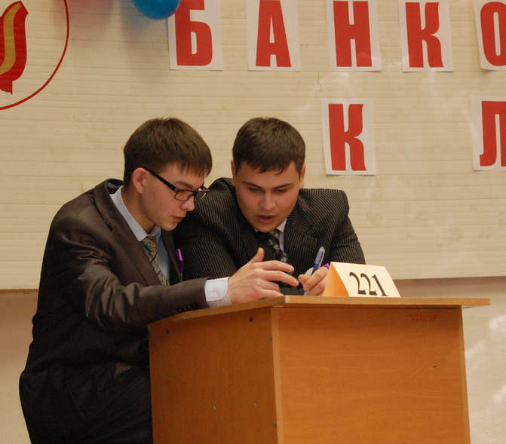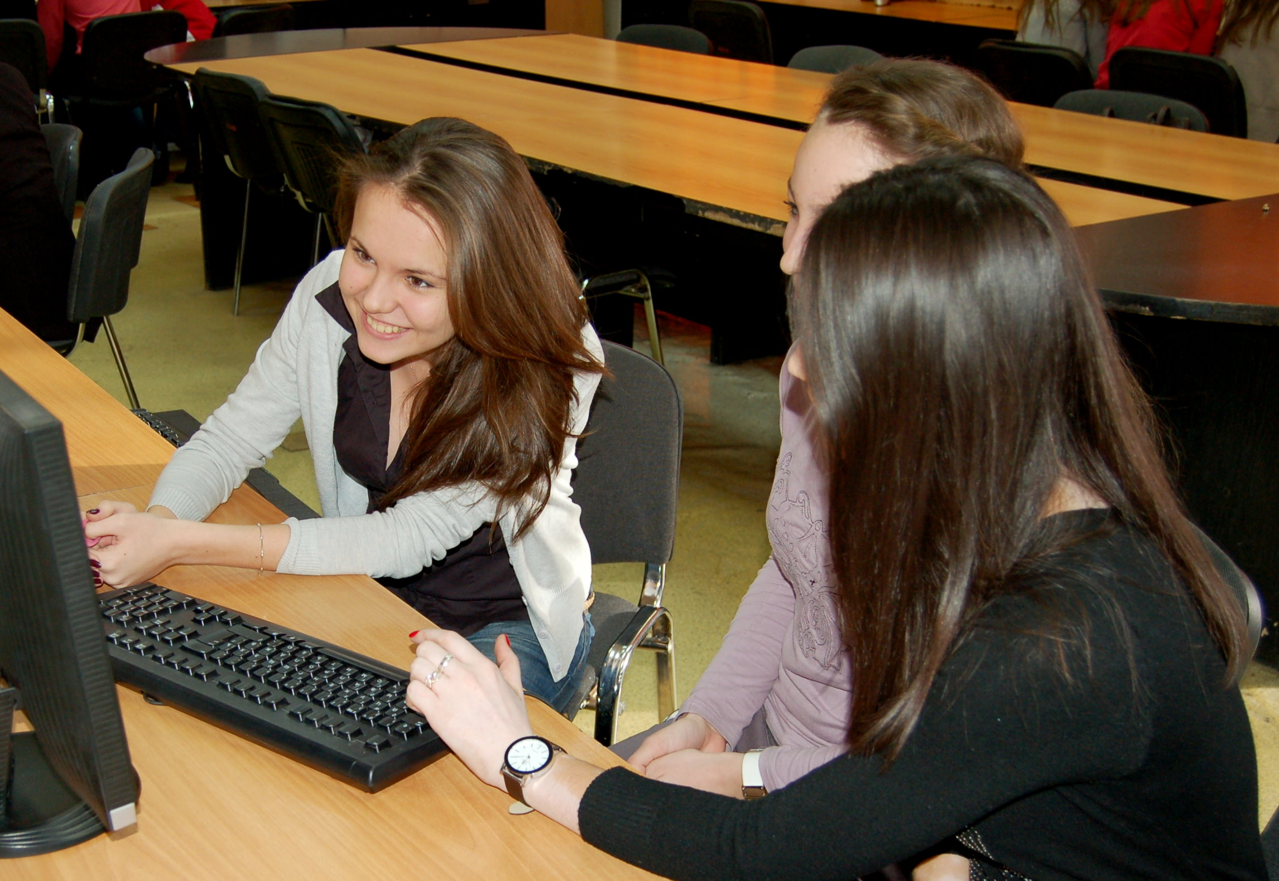

Профориентационный проект
международного конкурса образовательных учреждений профессионального образования «Навигатор»
на тему: «Организация системы профориентационной работы
в ОУ СПО «Казанская банковская школа (колледж) ЦБ РФ»»

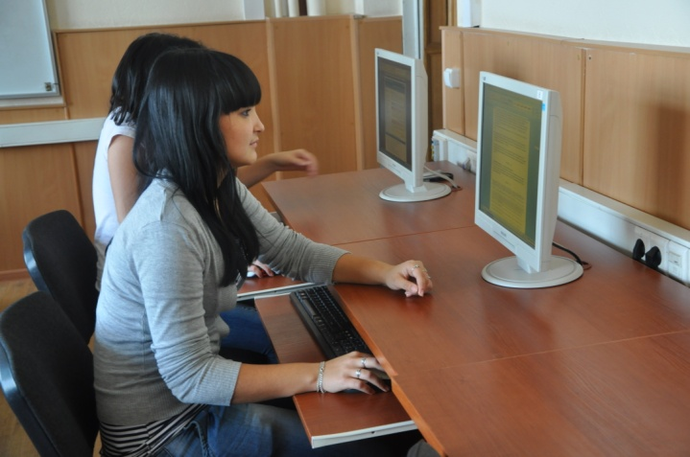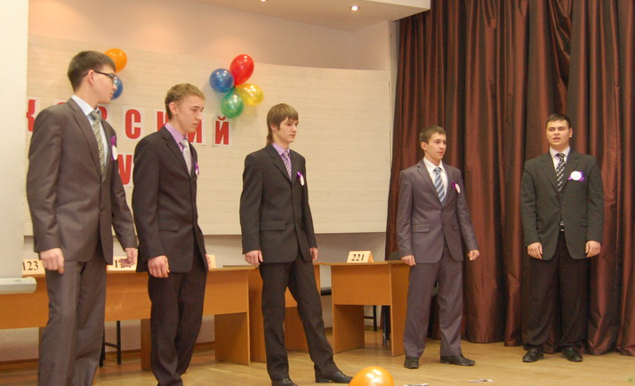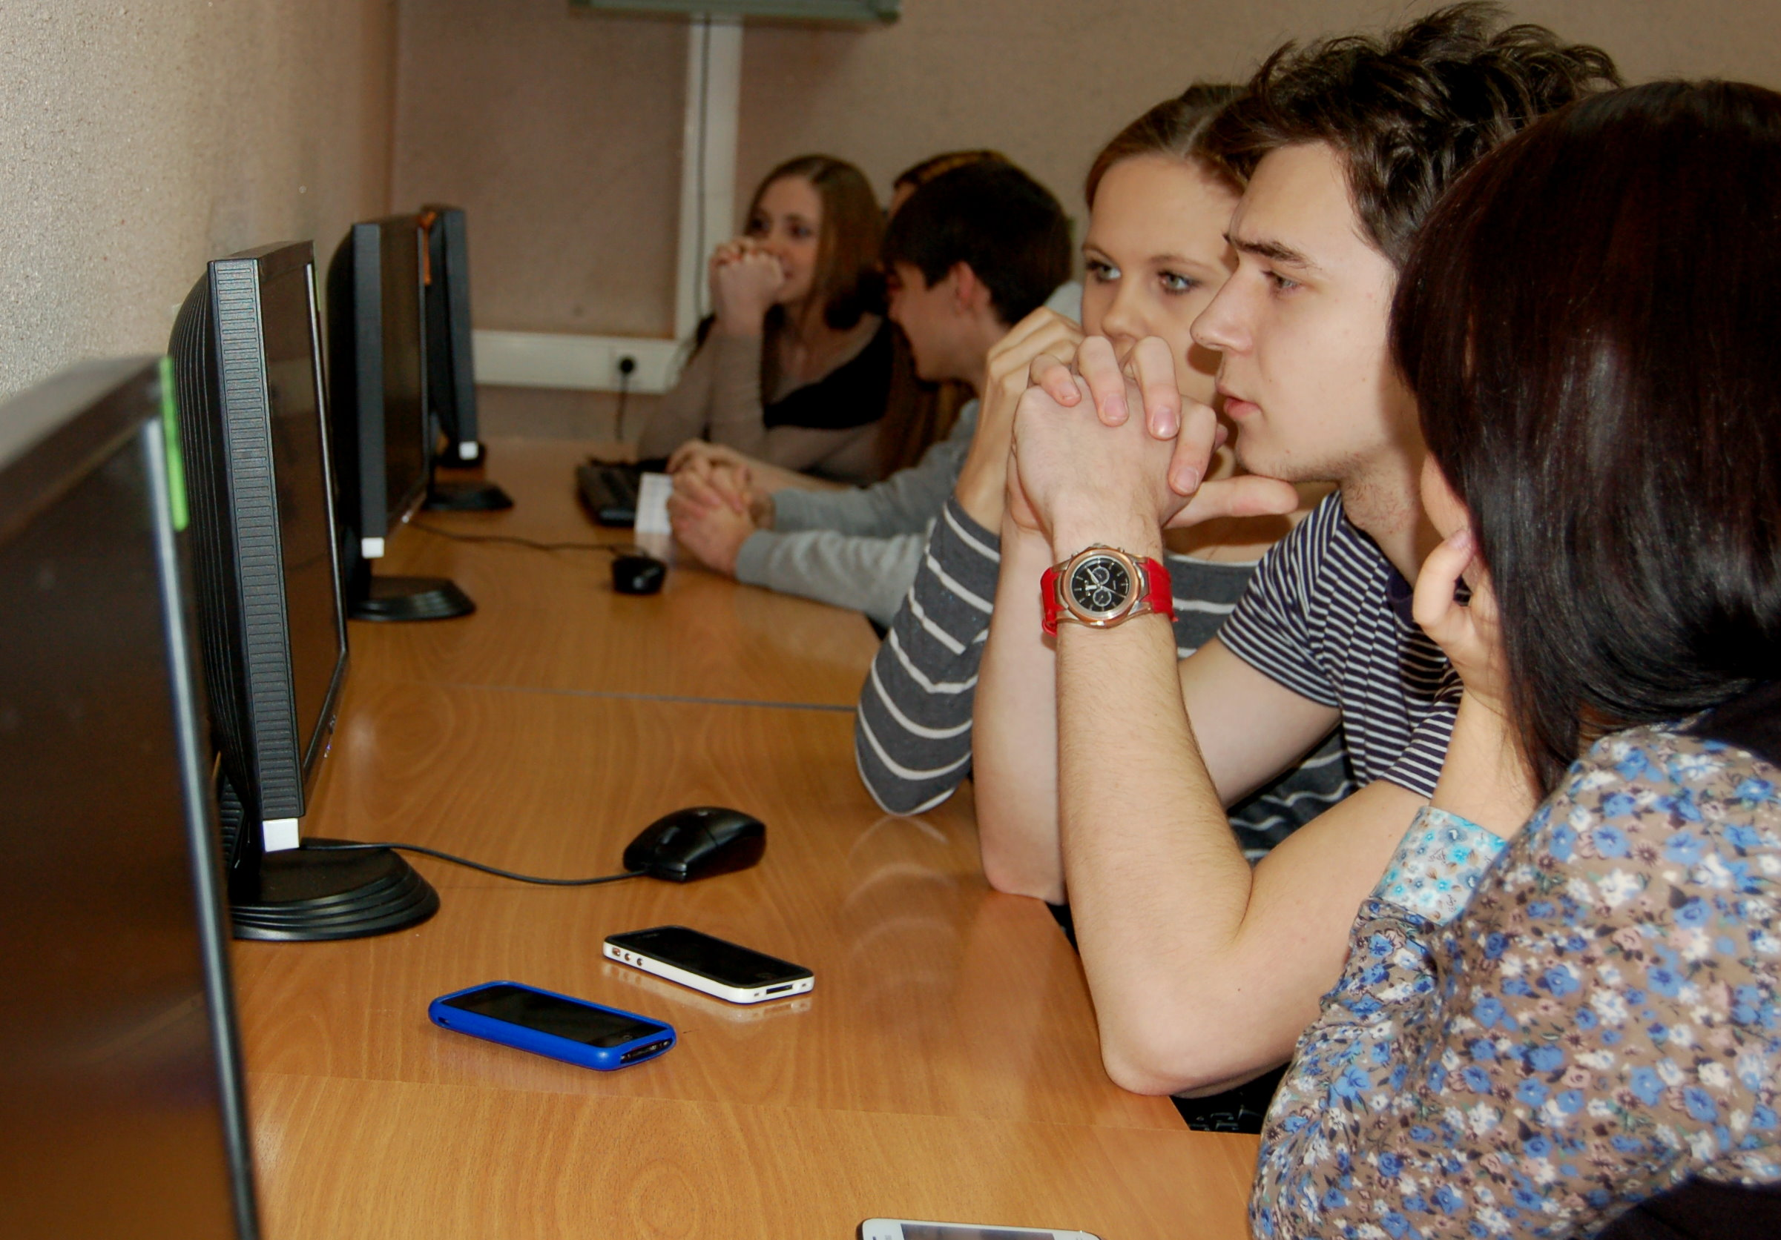

Разработчики проекта:
Бусел Э.В.
Никонова Л.А.
Петрова В.Ю.

КАЗАНЬ – 2013
Одним из факторов подготовки конкурентоспособного специалиста в современных условиях выступает качество профессионального образования. Качество образования — это не только соответствие требованиям, которые в данное время предъявляются работодателем в конкретной сфере, но и уровень развития личности выпускника, его готовность к постоянному профессиональному развитию.
Целью данного проекта является презентация системы профориетационной работы, проводимой в ОУ СПО «Казанская банковская школа (колледж) Центрального Банка Российской Федерации» (далее – КБШ (к) Банка России).
Система профессиональной ориентации студентов КБШ (к) Банка России охватывает весь период обучения и включает несколько этапов:
- Предварительный этап (абитуриенты) – формирование контингента;
- I этап (1 курс) – знакомство и вхождение в профессию,
- II этап (2 – 4 курсы) – создание соответствующей образовательной среды для погружения в практическую профессиональную деятельность.
В рамках профориентационной работы по формированию контингента осуществляется следующая работа:
- на официальном сайте банковской школы (колледжа) размещены условия приёма в образовательное учреждение;
- информация о КБШ (к) Банка России представлена в Центр занятости населения города Казани, в отдел науки ВУЗов и ССУЗов Комитета молодёжи при Правительстве Республики Татарстан, в средства массовой информации, а также в тематический сборник «Высшие и средние специальные учебные заведения Республики Татарстан» и в справочник Министерства образования и науки Республики Татарстан «Куда пойти учиться?»;
- традиционно проводится «День открытых дверей», где до сведения поступающих доводятся условия обучения, проводится экскурсия по учебному заведению;
- оформлен «Информационный стенд абитуриента», где представлена необходимая информация о приёме в банковскую школу (колледж);
- направляются запросы в территориальные учреждения Банка России
о представлении информации о планируемых объёмах приёма в КБШ (к) Банка России.
На первом курсе задачами профориентационной работы является формирование самоидентификации студентов, как части экономической и банковской системы страны, и овладение основными категориями и понятиями будущей профессии. После создания учебных групп, проводится вводное занятие, целью которого является знакомство первокурсников с Кодексом чести банкира и Правилами внутреннего распорядка в банковской школе.
С первых дней учебы формируется представление о тех качествах, которые необходимы работнику банковской системы. Основой корпоративного поведения являются следующие принципы:
- создание атмосферы взаимного доверия и уважения;
- строгое соблюдение общепринятых стандартов деловой этики;
- обеспечение роста профессионализма, исполнительности и надежности всех сотрудников банка, умение работать в команде;
- направленность на постоянное обучение и развитие;
- ответственность, создание всесторонней и действенной системы контроля;
- мотивация на успех, оптимизм, доброжелательность, уверенность, уравновешенность.
Первым знакомством с организацией деятельности банка, представлением его внутренней структуры и системы работы являются экскурсии в кредитные организации Республики Татарстан. Эти традиционные мероприятия повышают статус выбранной профессии и закладывают основы целеполагания будущих специалистов банковской системы.
Следующим шагом, способствующим вхождению в профессию, является психодиагностика, которая должна выявить, какая именно деятельность в банковской системе подходит студенту и соответствует его индивидуальным психофизиологическим и личностным особенностям.
Студенты поступают в колледж после окончания 9 классов. Помимо общеобразовательных дисциплин, учебный план банковской школы включает дисциплину «Экономика», имеющую пропедевтическую направленность. Итогом изучения дисциплины является «Экономическая неделя», включающая КВН по экономике, Дискуссионный клуб, «Что? Где? Когда?», Экономическую карусель, Олимпиаду по экономике. Все эти мероприятия проводятся в занимательной форме, позволяют закрепить полученные знания, погрузиться в атмосферу предмета и формируют интерес к выбранной специальности.
Важным средством вовлечения студентов в профессию является общешкольная газета «Банкомат», которая выпускается с сентября 2005 г.
В состав редакции газеты входят как студенты, так и преподаватели. Основная задача студенческого издания – это воспитание творческой личности, способной к саморазвитию, самообразованию и инновационной деятельности, понимающей сущность и социальную значимость своей будущей профессии. Этому способствует тематика традиционных рубрик газеты:
- «Диалоги о профессии» - интервью со специалистами банковской системы и видными работниками экономической сферы;
- «Обратная связь» - репортажи о выпускниках банковской школы, работающих в банковской системе России;
- «Учителя учителей наших» - беседы со старейшими преподавателями банковской школы.
- «Мы – банковские!» - рассказы о мероприятиях, профессиональных конкурсах, конференциях, заседаниях Банковского Клуба.
- «А как у вас?» - обмен опытом с другими банковскими школами Банка России, российскими и зарубежными колледжами экономической направленности.
На старших курсах выделяются следующие основные направления личностно-профессионального развития студентов:
- выработка жизненной позиции и конкретизация жизненных планов;
- повышение уровня самостоятельности и ответственности;
- формирование профессиональных компетенций;
- рост уровня притязаний в области будущей профессии;
- повышение роли самовоспитания и формирования качеств, необходимых в будущей профессиональной деятельности;
- этическое, эстетическое и духовное развитие;
- повышение инициативы и творчества;
- формирование психологической готовности к профессиональной деятельности.
Приоритетным направлением II этапа работы по профессиональной ориентации студентов является формирование у них профессиональных компетенций в условиях соответствующей образовательной среды, моделирующей профессиональную деятельность, путем использования в процессе модульной подготовки специалистов банковского дела специализированного программного обеспечения и банковского оборудования. Важную роль в решении этой задачи играет лабораторный комплекс «Учебный банк», стратегия развития которого раскрыта в «Плане развития лабораторного комплекса Учебный банк ОУ СПО «Казанская банковская школа (колледж) Центрального банка Российской Федерации» на период 2010 - 2014 гг.». В структуру данного комплекса входит материально-техническое, программное и учебно-методическое обеспечение.
Для создания необходимой обучающей среды приобретены мебель и банковское оборудование, активно используемое в учебном процессе:
- автоматический детектор валют PRO CL – 200R;
- детектор банкнот PRO – 12;
- инфракрасный просмотровый детектор PRO – 1500;
- инфракрасный детектор PRO Cobra 1300 IR;
- счетчики банкнот PRO 40 и Smart SM – 6100E;
- оптические лупы 10-кратного увеличения с подсветкой SPEED BJ-10.
Национальным банком Республики Татарстан банковской школе были передано в оперативное управление упаковочный полуавтомат настольный УПН-5М; устройство обандероливания корешков УОК-2; монетосчетные машины АСМ-1Л и АСМ-1.
В качестве программной среды освоения профессиональной деятельности в КБШ (к) Банка России используется автоматизированная банковская система «Управление кредитной организацией» (АБС УКО), которая позволяет выполнить необходимые виды работ при освоении профессиональных компетенций в процессе прохождения учебной практики по междисциплинарным курсам:
- «Организация кассовой работы»,
- «Операции с наличной иностранной валютой и чеками»,
- «Организация работы с банковскими вкладами (депозитами)»,
- «Организация безналичных расчетов»,
- «Организация кредитной работы».
Особую роль в работе по профессиональной ориентации играет Банковский клуб, основной целью которого является создание нового формата плодотворного делового и дружеского общения, способствующего развитию личности студентов. Члены клуба – это студенты, заинтересованные в собственном профессиональном росте и развитии.
В рамках работы клуба проводятся разнообразные мероприятия: конкурсы профессионального мастерства, олимпиады, встречи с банковскими специалистами, обсуждение актуальных вопросов банковской деятельности. Работа Банковского клуба дает возможность студентам реализовать свои творческие способности, прививает интерес к будущей профессии.
В Казанской банковской школе (колледже) Банка России Банковский клуб был образован в 1994 году. За это время сложились традиции, наиболее значимой из которых стало проведение творческих вечеров «Возьмемся за руки, друзья!», позволяющих реализовать преемственность поколений, когда студенты старших курсов, заканчивая изучение специальных дисциплин, в торжественной обстановке передают эстафету студентам 2 курса.
Студенты всегда с большим интересом участвуют в конкурсе профессионального мастерства на лучшего дилера на организованном рынке ценных бумаг, который проводится с использованием сетевой компьютерной игры «Аукцион размещения государственных ценных бумаг». Данная модель имитирует реальный механизм торгов государственными ценными бумагами. Ежегодно в банковской школе проводится «Профессиональная эстафета», в которой участникам необходимо поэтапно выполнить задания по ряду специальных дисциплин.
Мероприятия профессиональной направленности нацелены на то, чтобы студенты могли сделать вывод: работать в банке престижно, но за внешним лоском и кажущейся простотой скрывается упорная и кропотливая работа, требующая полной отдачи, собранности, внимания, слаженного коллективного труда и, конечно же, профессиональных знаний и навыков.
Важным этапом обучения является производственная практика и стажировки в кредитных организациях, в ходе прохождения которых студентам дается возможность не только ознакомиться с документами и наблюдать за действиями сотрудников банка, но и пройти практическое обучение с дальнейшим трудоустройством (например, «Школу кассира» в ОАО «Ак барс» банке). Сотрудники ОАО Сбербанк, МДМ Банка, ОАО «БТА-Казань» на время стажировки активно привлекают студентов на работу по консультированию и продаже банковских продуктов. В КБШ (к) Банка России проводится мониторинг и помощь в трудоустройстве выпускников.
В результате реализации системы профориентационной работы в Казанской банковской школе (колледже) Банка России выпускники востребованы на рынке труда, поскольку организация подготовки делает их специалистами, владеющими не только теоретическими знаниями, но и практическими умениями и навыками.

